Министерство науки и высшего образования Российской Федерации

Федеральное государственное автономное образовательное учреждение высшего образования

«НАЦИОНАЛЬНЫЙ ИССЛЕДОВАТЕЛЬСКИЙ УНИВЕРСИТЕТ ИТМО»

Факультет инфокоммуникационных технологий

**ОТЧЕТ**

**О ЛАБОРАТОРНОЙ РАБОТЕ № 3**

по теме: **Запросы на выборку данных к БД PostgreSQL. ПРЕДСТАВЛЕНИЯ В PostgreSQL**

по дисциплине: Проектирование и реализация баз данных

Специальность: 09.03.03 Мобильные и сетевые технологии

|  |  |
| --- | --- |
| Проверил:  Говорова М.М. __________  Дата: «02» мая 2021г.  Оценка ______________ | Выполнил:  студент группы К3240  Легин Денис |

Санкт-Петербург 2020/2021

Цель работы:

Создание представлений и запросов на выборку данных к базе данных PostgreSQL и использование подзапросов при модификации данных.

Практическое задание:

1. Создать запросы и представления на выборку данных к базе данных PostgreSQL (согласно индивидуальному заданию, часть 2 и 3).
2. 2. Составить 3 запроса на модификацию данных (INSERT, UPDATE, DELETE) с использованием подзапросов.
3. 3. Изучить графическое представление запросов.
4. 4. Просмотреть историю запросов.

Индивидуальное задание:

**Вариант 5. БД «Издательство компьютерной литературы»**

Выполнение:

1. Название: «Schedule»
2. Схема инфологической модели БД

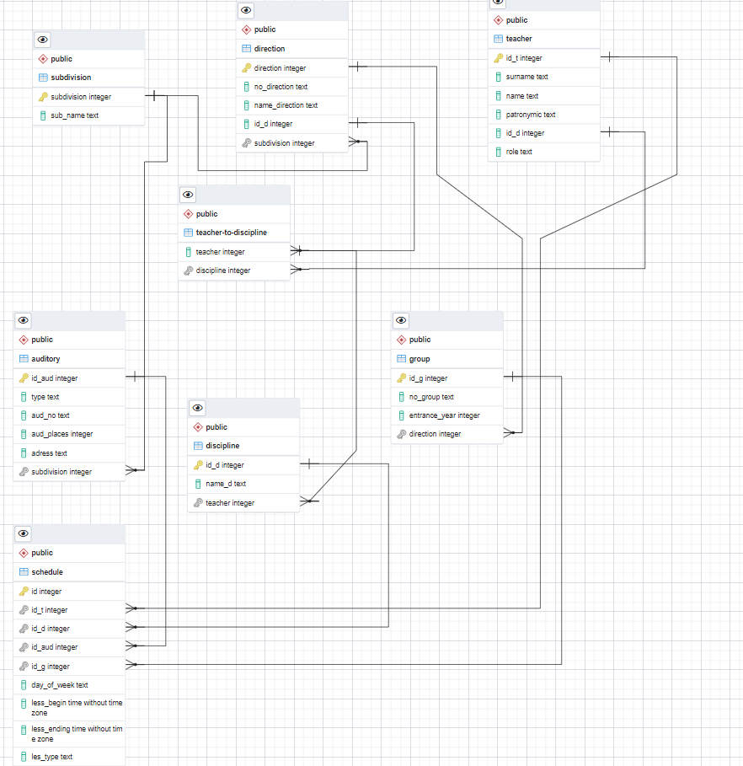

1. Запросы к базе данных

* Вывести загрузку преподавателей в понедельник (в часах).

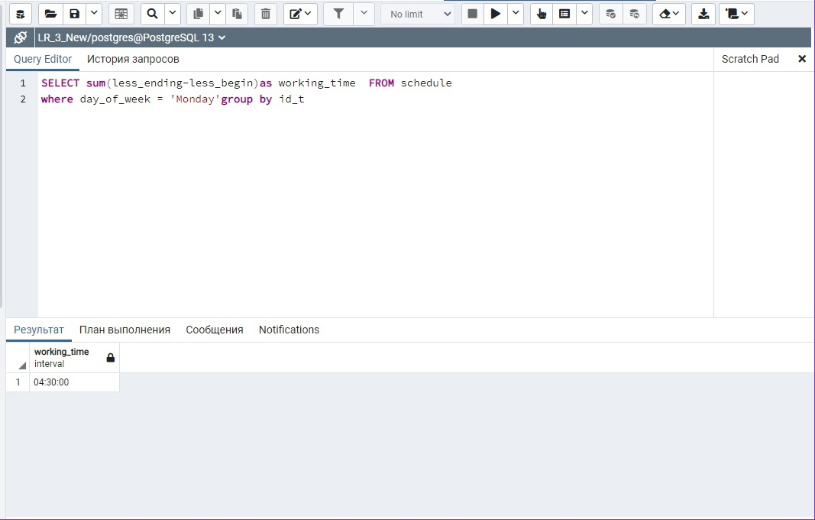

* Найти недельную нагрузку студентов каждой группы (в часах).

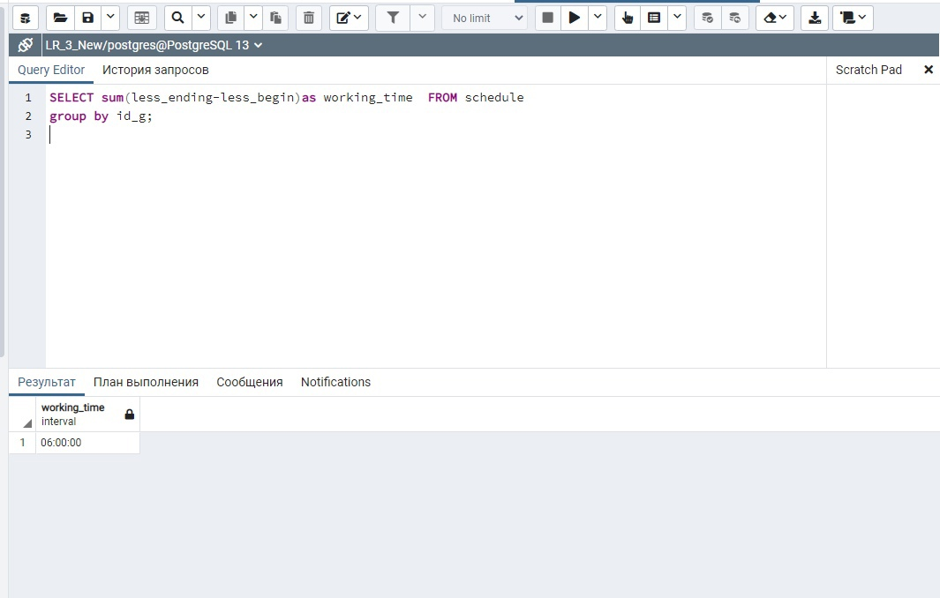

* Вывести список свободных лекционных аудиторий в заданное время.

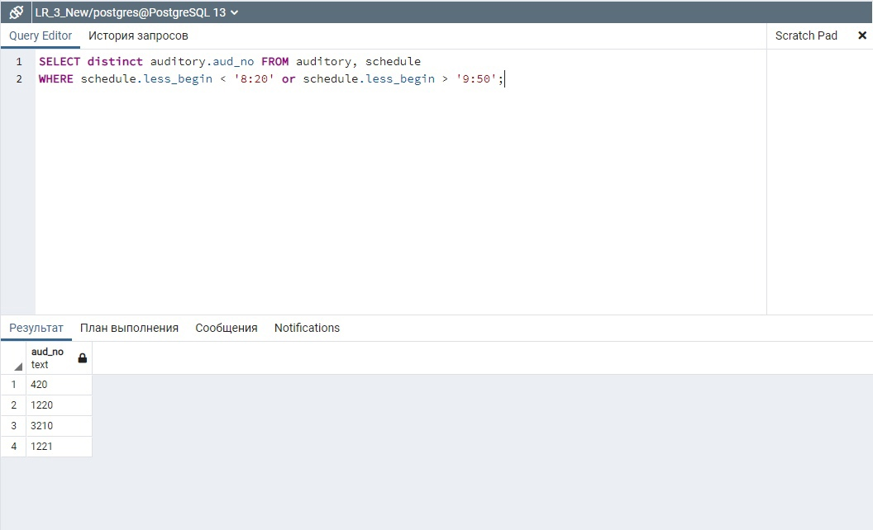

* Вывести количество аудиторий каждого типа.

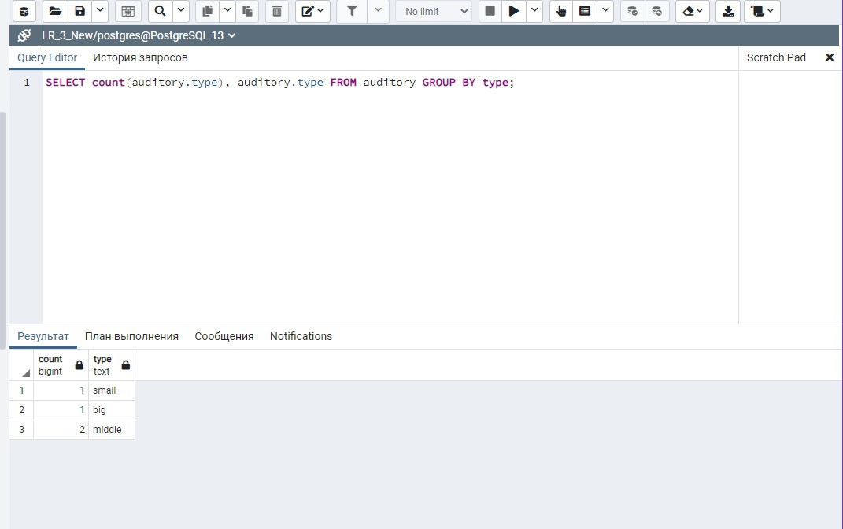

* Найти номера аудиторий каждого типа, имеющих максимальное количество мест.

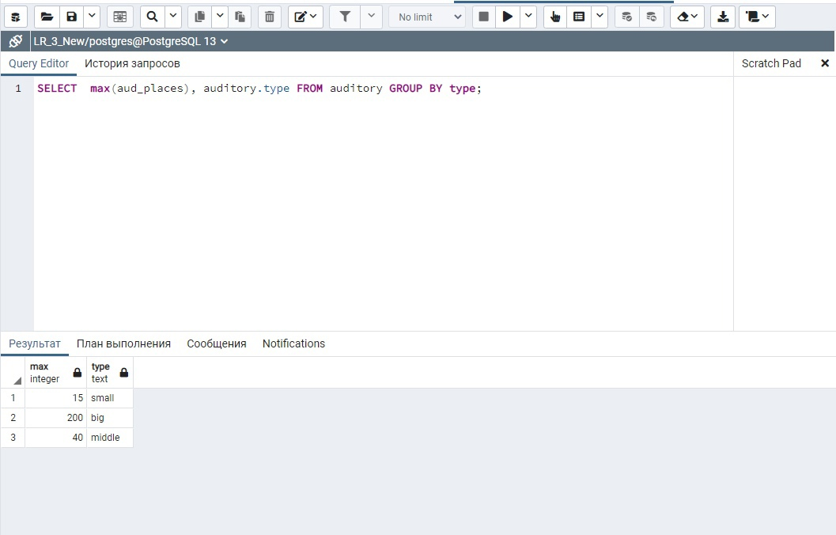

* Вывести фамилии преподавателей, которые всегда проводят практические занятия в одной и той же аудитории.

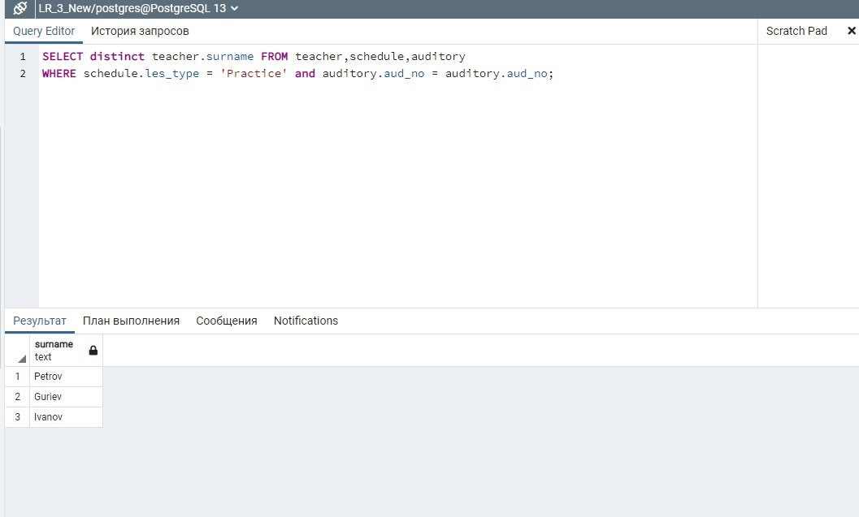

1. Создать представления

* Содержащее данные о расписании заданной группы на каждый день;

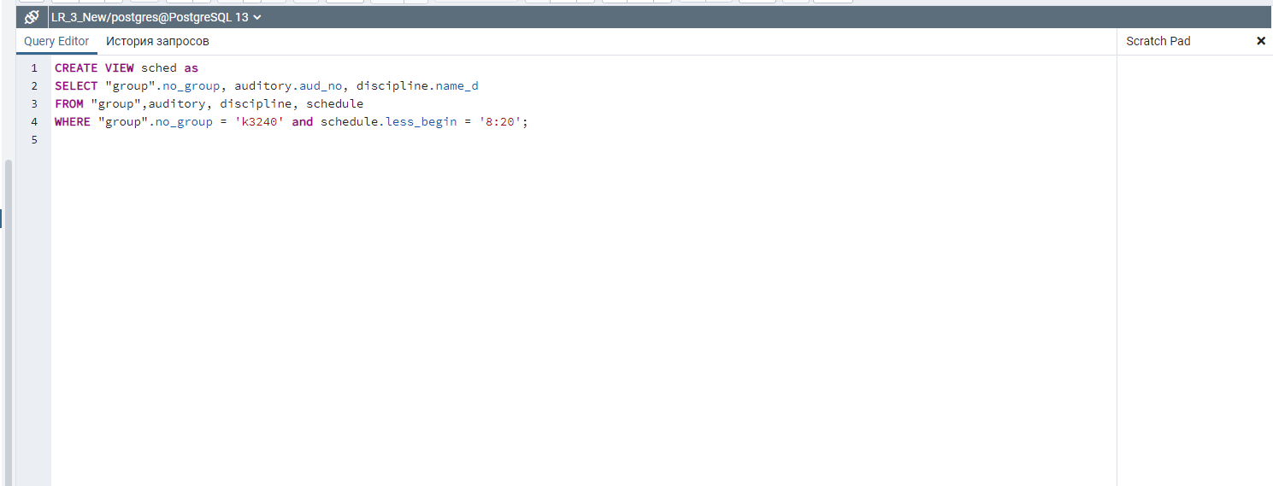



* Средняя недельная аудиторная нагрузка по группам по каждому направлению.

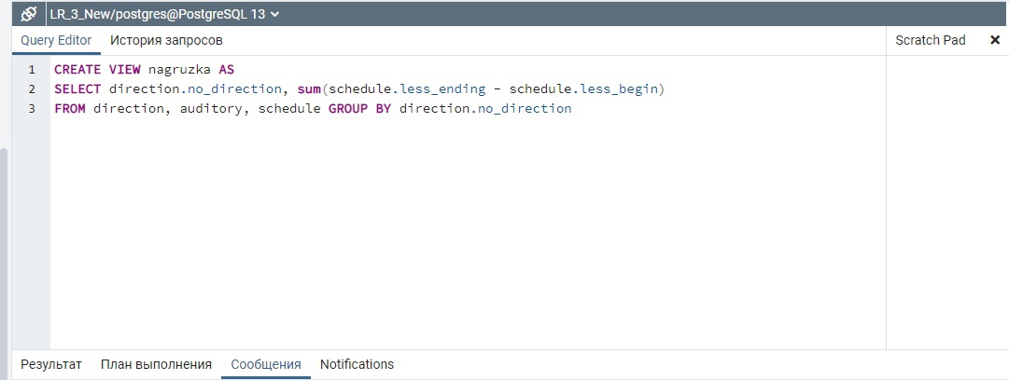

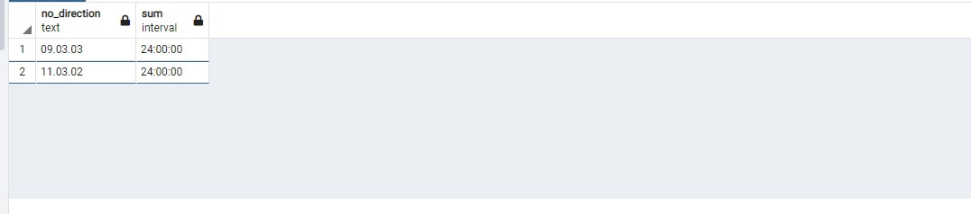

1. Запрос на модификацию данных

* INSERT. Добавляем новую запись лекции в пятницу

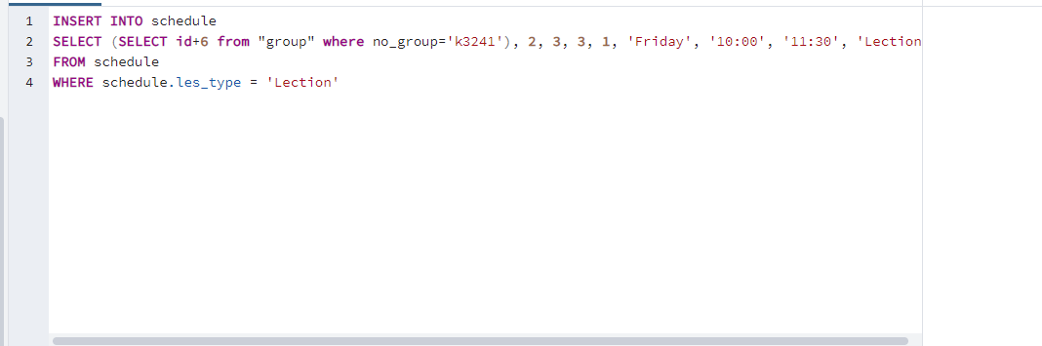

До:

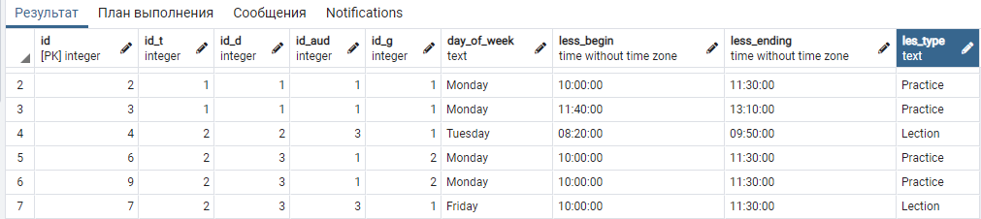

После:

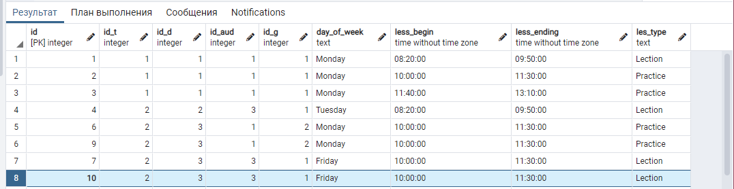

* UPDATE. Смена номера группы для групп с годом поступления = “2019”

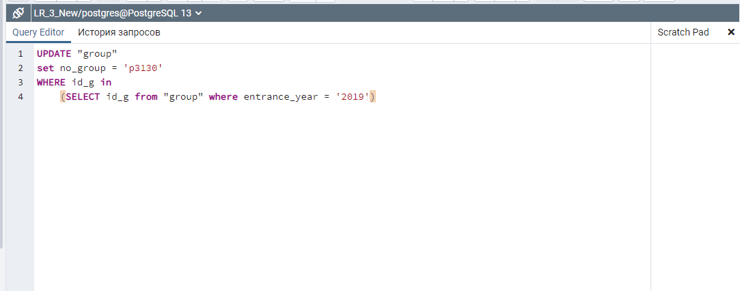

До:

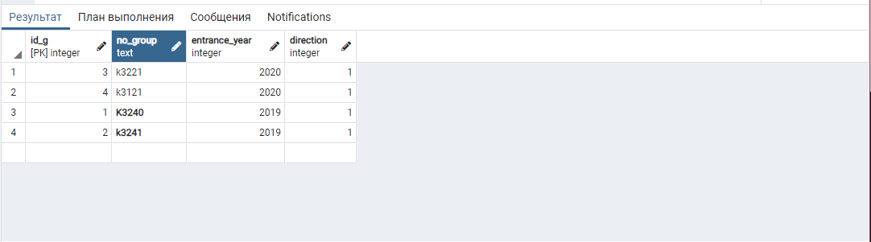

После:

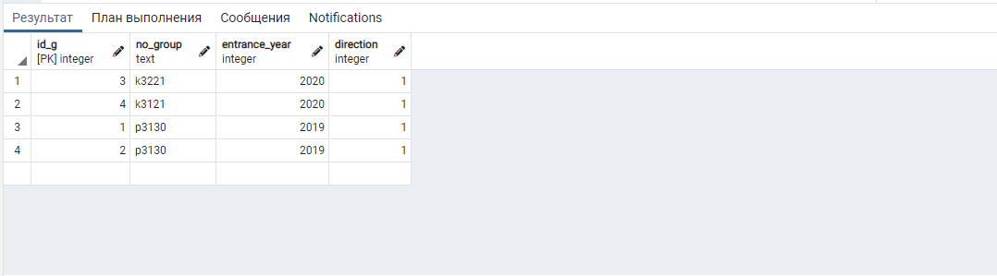

* DELETE.

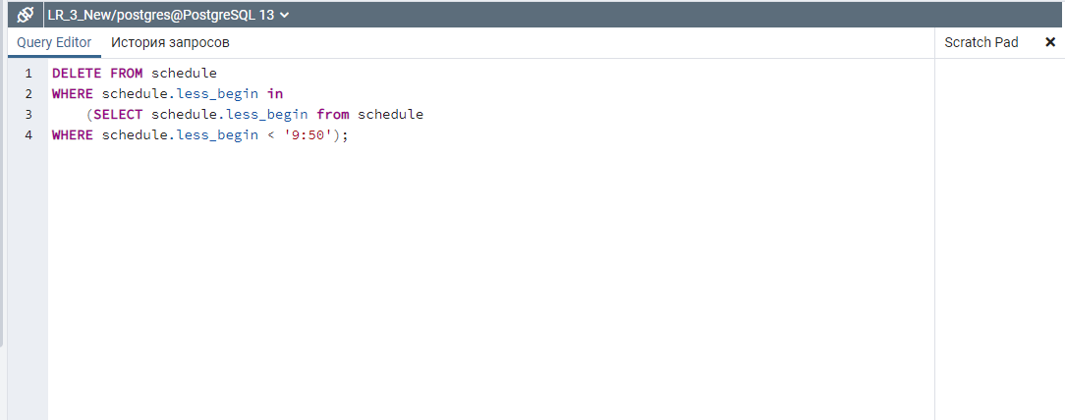

До:

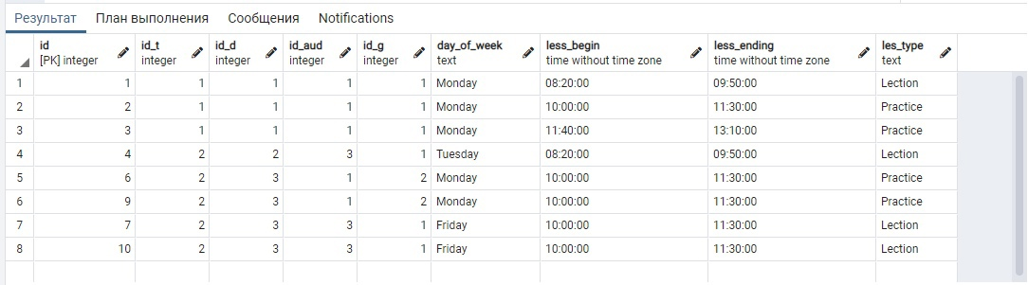

После:

